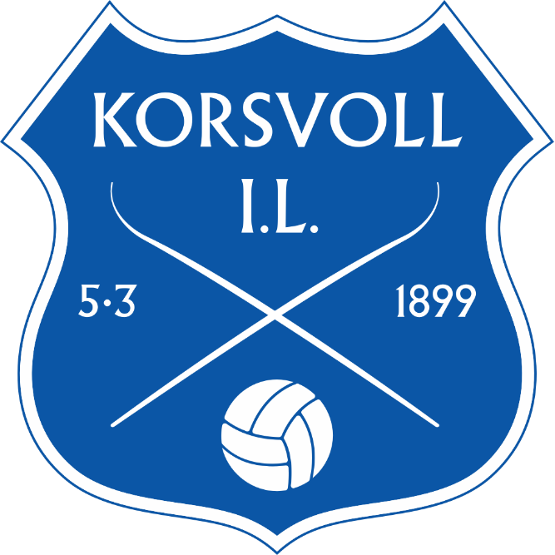

ÅRSMØTE KORSVOLL IL
Korsvoll IL kaller inn til årsmøte i Korsvollhallen
tirsdag 19. mars 2024 klokken 19.00.

Dagsorden
- Valg av referent, møteleder og to personer til å underskrive protokollen
- Godkjenning av innkalling og dagsorden
- Referat fra årsmøtet 21. mars 2023
- Beretning for 2023
- Regnskap for 2023
- Budsjett for 2024
- Innkomne forslag
- Valg

Forslag til årsmøtet må sendes til styret pr. e-post til post@korsvollil.no innen tirsdag
5. mars 2024. Møtet er kunngjort ved e-post til alle medlemmer samt på nettsiden til korsvollil.no.
Årsberetningen og øvrige dokumenter vil være tilgjengelig på korsvollil.no fra tirsdag
12. mars 2023.
Styret håper at Korsvoll ILs medlemmer vil delta og bidra til å opprettholde en aktiv klubb i Korsvoll IL.
Med vennlig hilsen
Styret i Korsvoll IL

